Туристическая фирма ООО «НОВЫЙ СВЕТ»
170005 г. Тверь, тел: (4822) 52-64-50,
ул. Мусоргского д. 12 офис 218 факс: (4822) 50-19-09
www.newsvet-tur.ru e-mail: noviysvet@gmail.com
«В гости к кондитеру»+ музей Гурко (Тверская обл.)
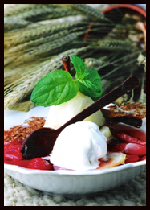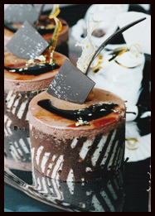
Экскурсия по цехам мороженого пирожных и тортиков!
Вы увидите: как изготавливается мороженое в Твери по итальянской технологии! Изготовление пирожных на любой вкус: кремовые, с фруктами, песочные, слоеные, заварные, кексы и печенье, не оставят равнодушными ни кого, даже тех, кто следит за своей фигурой! Торты различной сложности!
Экзотические угощения: Ливанские сладости
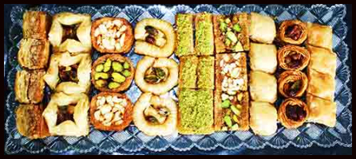

История Ливанских сладостей берет свое начало в древние времена. Это экзотическое угощение подавали в лучших домах как деликатес. Вскоре они стали признаком изысканного вкуса. Ныне это стало угощением для дорогих и любимых гостей в знак уважения. Технология и процесс изготовления исключительно из натуральных продуктов вручную.
А в завершении нашей экскурсии приглашаем вас попробовать сладости с ароматным чаем!
В стоимость входит:
экскурсия по цехам, дегустация пирожных с чаем, мастер класс «волшебное печенье» + музей Гурко.
Стоимость: при группе 30 чел.+2 беспл. 1150 руб.
С собой обязательно нужно взять бахилы, а для посещения музея Гурко (храм) взрослые должны взять с собой головные уборы (платки)!

